

**Configuration Management Plan**

**CMP**

**Equipo Mii Dron**

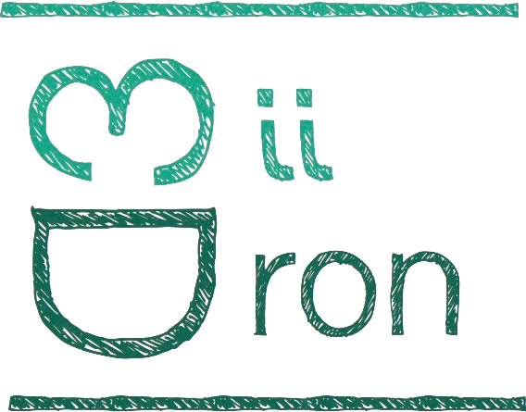

**Índice**

Histórico del documento 2

1. Introducción 3
   1. Propósito 3
   2. Alcance 3
   3. Glosario 4
2. Gestión de la configuración 5
   1. Organización 5
   2. Responsabilidades 5
   3. Implementación en el CMP 5
3. Identificación de la configuración 6
   1. Convenciones 6
   2. Líneas base 6
4. Control de la configuración 6
   1. Control del código 6
   2. Medios de control 6
   3. Control de los cambios 6
5. Estado de la configuración 7
6. Herramientas, métodos y técnicas del CM 7

# Histórico del documento

|  |  |  |  |  |
| --- | --- | --- | --- | --- |
| **Título del documento** | **Versión** | **Fecha** | **Autor** | **Revisor** |
| CM Plan | 1.0 | 11/12/2018 | Equipo Mii Dron | Daniel Vicente Rodrigo Muñoz |
|  |  |  |  |  |
|  |  |  |  |  |
|  |  |  |  |  |
|  |  |  |  |  |
|  |  |  |  |  |
|  |  |  |  |  |

# Introducción

El siguiente Configuration Management Plan está diseñado para emplearse durante el desarrollo del proyecto Mii Dron Project por parte de la empresa Mii Dron.

## Propósito

Este documento tiene por objeto establecer todas las necesidades que aparezcan durante el ciclo de vida de Mii Dron Project, así como el modo en que los miembros de Mii Dron deben actuar para integrarlas de manera correcta y sin que afecten de manera negativa a la evolución del proyecto.

## Alcance

Los elementos del proyecto Mii Dron Project a controlar (denominados Configuration Item) son:

* + - El System Operational Concept.
    - El System Requirement Specification.
    - El System Management Plan.
    - El System Design Document y los archivos ligados a él.
    - El Configuration Management Plan.
    - El código fuente.

Las actividades de Configuration Management que se van a realizar durante la realización del proyecto Mii Dron Project están relacionadas con la parte del software.

* + - Identificar los elementos del sistema susceptibles de ser considerados como Configuration Item.
    - Mantener un seguimiento acerca de las propuestas de cambio en el software y decidir cuáles de ellas deben implementarse.
    - Mantener el control sobre diferentes versiones de los CI, asegurando que los cambios que se realicen en alguno de ellos no influyan en los demás.
    - Establecer el proceso de unión de los componentes del programa

(datos, bibliotecas…) para crear un sistema ejecutable.

* + - Preparar el software para el lanzamiento externo, realizando un seguimiento sobre las versiones proporcionadas a los clientes.

## Glosario

CCB Change Control Board

CI Configuration Item

CM Configuration Management CMP Configuration Management Plan OpsCon System Operational Concept

SCI Software Configuration Item

SCR System Change Requirement

SDD System Design Document

SE System Engineering

SEP System Management Plan

VM Version Management

# Gestión de la configuración

A continuación, se describe la manera en la que se organiza la gestión de la configuración y las responsabilidades asociadas a ella.

## Organización

Los únicos usuarios con permiso para realizar las funciones asociadas a la gestión de la configuración son el Project Manager y el Configuration Management Leader, aunque este último puede delegar en alguno de sus asesores.

## Responsabilidades

Las tareas de las que se tiene que encargar el área de la gestión de la configuración son:

* + - Identificar y documentar las características de cada CI.
    - Asignar un identificador único a cada versión de los diferentes CI.
    - Establecer procesos de control para permitir realizar cambios en esas características.
    - Crear diferentes líneas base que permitan el lanzamiento de un producto consistente.
    - Mantener un control constante del proceso de cambios y el estado de implementación.
    - Recopilar y solucionar problemas en la línea base del producto.

## Implementación en el CMP

Los eventos que son susceptibles de ser implementados en las diferentes versiones del CMP que se desarrollen son la identificación de nuevos CIs, la creación de nuevas líneas base y el lanzamiento de nuevos productos.

# Identificación de la configuración

Esta sección establece la forma de identificar y documentar cada CI y establecer el proceso para controlar los cambios que se producen en ellos.

## Convenciones

Todos los documentos se deben nombrar conforme el siguiente modelo: MiiDron_DD-MM-AAAA_nombredeldocumento.

## Líneas base

En el historial de comentarios del repositorio GitHub, el usuario debe dejar constancia del cambio realizado de manera que sea visible para el resto del equipo.

# Control de la configuración

En este apartado se detallan los procesos de control a emplear sobre los diferentes CI del proyecto para su correcto almacenamiento.

## Control del código

El control del código se realiza con un repositorio propiedad del equipo Mii Dron creado en GitHub, mediante una rama a la que únicamente tiene acceso el equipo de programación.

## Medios de control

Como hardware externo se utilizarán unidades de almacenamiento USB pero que únicamente pueden conectarse a equipos del equipo Mii Dron o a los que se emplean durante las sesiones de trabajo en la ETSII UPM.

## Control de los cambios

Cada usuario puede realizar cambios en los Configuration Item asociados al área en el que realiza su actividad, pero para que sean implementados deben ser aprobados primero por el jefe de dicha área y posteriormente, por el Configuration Management Leader y/o el Project Manager.

# Estado de la configuración

El registro de versiones (VM) se realiza mediante el histórico incluido en cada CI, mientras que en el código programado el programador que vaya a ejecutar algún cambio debe establecer como comentario la versión del programa.

# Herramientas, métodos y técnicas del CM

Tal como se ha comentado, la principal herramienta empleada en el Configuration Management del proyecto es Git. Todos los miembros del equipo Mii Dron tienen acceso al repositorio creado en GitHub para el desarrollo del código. Cada uno dispone de una rama personal para sus propias tareas, además de la rama común *develop* en la que se incluirán aquellos archivos que se encuentren en desarrollo por parte de dos o más miembros. Finalmente, la rama *master*, está pensada para albergar las versiones ya acabadas, si bien éstas podrán seguir siendo modificadas periódicamente.